SLERF上线6小时背后：三个投资故事，三种不同结局

作者：日月小楚

受BOME暴涨的影响，Slerf6小时走过了很多币的一生。 命运神奇的是，前三大个人持仓大户，正好有着三段不同的故事，有人巨亏有人巨赚。精彩，真的太精彩。

### 第一人

最大的大户是持仓地址4，Ta先后使用34952Sol价值7.2M, 购买了8.09M的SLERF，现在只价值3.7M。短短5小时候，已经腰斩，损失3.5m。值得一提的是这个大户应该是Fomo情绪上头，Ta最早分三次用1000sol在开盘一个小时购买，利润是翻了多倍。随后在一路上涨中它三次用10000万SOL加仓，才导致了现在的巨额亏损。

该大户代表着一类人：开盘以小仓位买入，上涨后拍大腿就觉得买少，然后加大仓位接盘。导致巨额亏损。

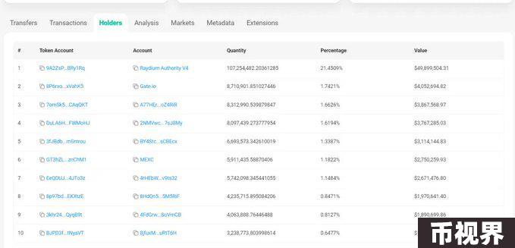

### 第二人

持仓地址7是第二大个人用户，Ta用2864个Sol（价值59K），获得了5.7M的Slerf，现在价值2.67M。短短几个小时获利超过2M。

该大户代表着一类人：有着敏锐的洞察，牛逼的炒作，一盘获得巨大利润。

### 第三类人

持仓地址8是第三大个人持仓大户，Ta是卖出了2.3亿颗BOME购买了5.7M颗SLERF，BOME卖出时候的价值为3.6M，SLERF现在价值2.67M，短短三个小时Ta损失了1M。但是，Ta的BOME是获得巨大收益，Ta当时用403SOL购买了8亿枚BOME，按现在价格计算获利依然高达10M。

该大户代表着一类人：在其它的山寨中获得巨额利润，然后开始猛冲其它的MEME，终究无法续写传奇。它的利润能守住多少，让我们拭目以待。

### 其它现象：交易所快速上线

在Slerf开盘后几个小时候，现有有4家以上交易所开通上线。gate和MEXC的快速相应，分布拥有了1.74%和1.18%的占比。持币地址3